网站地图后台的使用方法

- 百度：坐标拾取系统，并且打开它
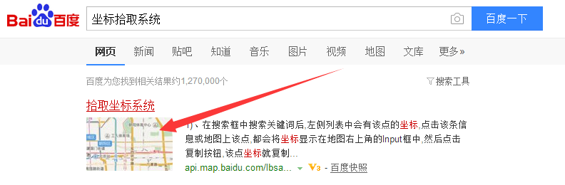

2、输入你要的地址，点击查找 （比如地址：北京市海淀区杏石口路50号1区116。如果地图没有显示坐标，那么说明这个地址百度不到，那么你就把地址后面的 1区116去掉，如果还是没有，那么再去掉50号 变成北京市海淀区杏石口路）
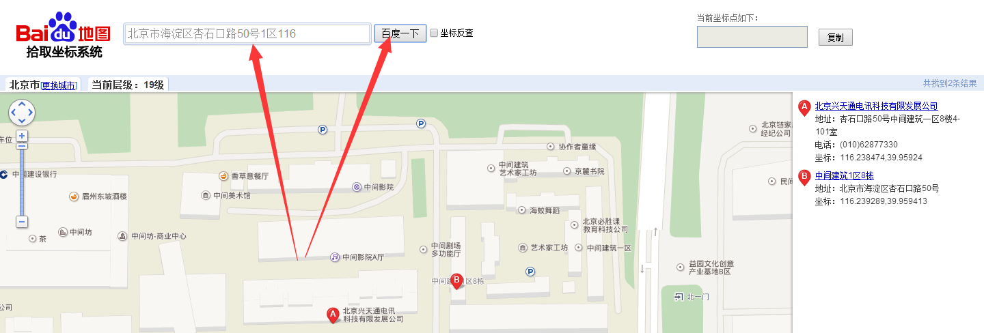

3、在地图上找到您自己的位置，并且鼠标左击下该位置 （比如下图，你要找的是中间影院A厅，那么你就鼠标左击A厅）
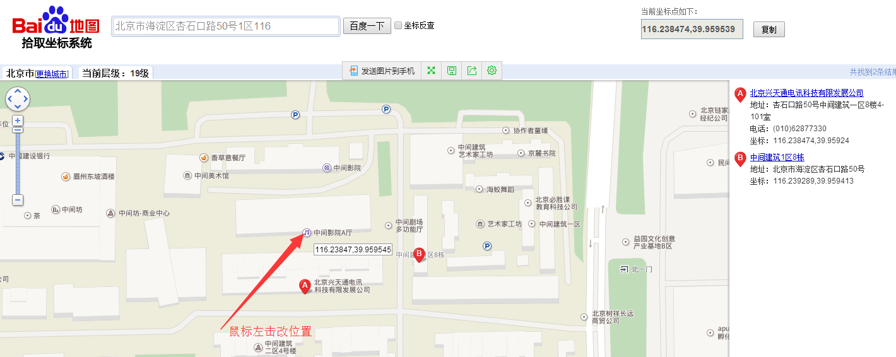

4、左击到你要的位置之后，右上角就会弹出 坐标代码，然后点击复制
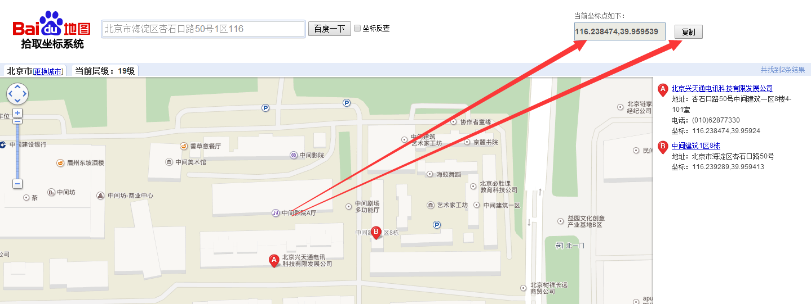

5、
116.238474,39.959539 复制好是这样的
116.238474 这个就是经度
39.959539 这个就是纬度 经度和纬度之间有个逗号（，）隔开的

网站后台地址处 有个15 这是地图的缩放比例，数值越大，地图比例尺越小。数值越小，
地图比例尺越大 一般10-20之间，默认15
